3.งานป้องกันปราบปราม
3.1 งานประชาสัมพันธ์ป้องกันอาชญากรรม
- มีผลการดำเนินการประชาสัมพันธ์ ของสายตรวจทุกสาย ประจำเดือน พฤศจิกายน 2567 จำนวน 6 ครั้ง และมีการเผยแพร่ข้อมูลทางเฟสบุ๊คและเว็ปไซต์ ของสถานีตำรวจภูธรหนองปลิง
วัน เดือน ปี | ผลการปฏิบัติ | ภาพผลการปฏิบัติ
15 พฤศจิกายน 2567 | พ.ต.ท.ธงชัย พัสสาริกรณ์ สวป.สภ.หนองปลิง ออกประชาสัมพันธ์นักท่องเที่ยวเนื่องในวันลอยกระทงประจำปี 2568 ในพื้นที่ ตำบลพระนอน อำเภอเมืองนครสวรรค์ จังหวัดนครสวรรค์ | 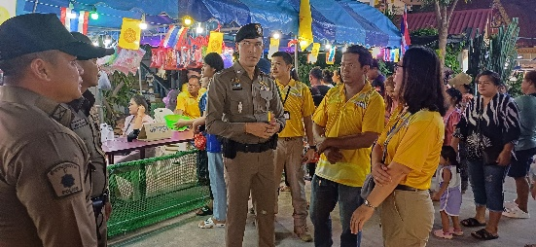
15 พฤศจิกายน 2566 | สายตรวจตำบลแควนครสวรรค์ออก ออกประชาสัมพันธ์นักท่องเที่ยวเนื่องในวันลอยกระทงประจำปี 2568 ในพื้นที่ ตำบลนครสวรรค์ออก อำเภอเมืองนครสวรรค์ จังหวัดนครสวรรค์ | 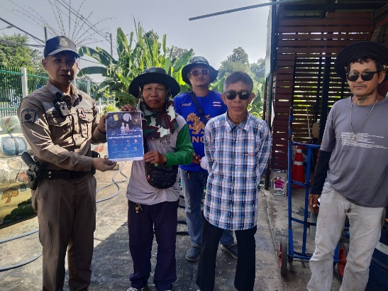
21 พฤศจิกายน 2567 | สายตรวจตำบลแควใหญ่ ออกร่วมกิจกรรมประชาสัมพันธ์ ให้ความรู้เรื่องยาเสพติด ในพื้นที่ บึงบอระเพ็ด ตำบลแควใหญ่ อำเภอเมืองนครสวรรค์ จังหวัดนครสวรรค์ | 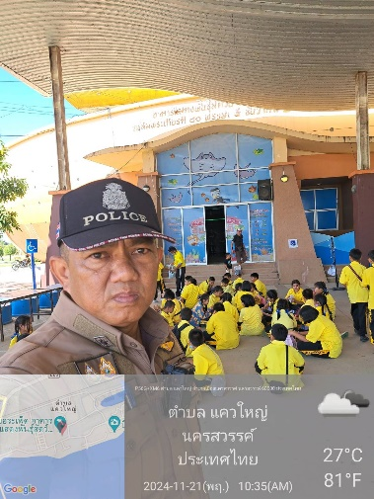
วัน เดือน ปี | ผลการปฏิบัติ | ภาพผลการปฏิบัติ
28 พฤศจิกายน 2567 | สายตรวจตำบลแควใหญ่ ออกร่วมกิจกรรมประชาสัมพันธ์ ให้ความรู้เรื่องยาเสพติด ในพื้นที่ บึงบอระเพ็ด ตำบลแควใหญ่ อำเภอเมืองนครสวรรค์ จังหวัดนครสวรรค์ | 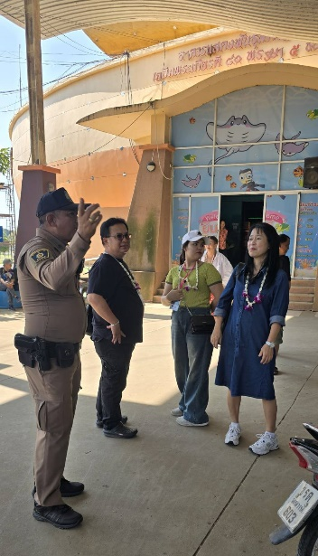

3.2 การบูรณาการกำลังตรวจร่วมกับหน่วยงานราชการ
- มีผลการดำเนินการบูรณาการกำลังตรวจร่วมกับหน่วยงานราชการ ประจำเดือน พฤศจิกายน2567 จำนวน 3 ครั้ง ดังนี้
วัน เดือน ปี | ผลการปฏิบัติ | ภาพผลการปฏิบัติ
12 พฤศจิกายน 2567 | เมื่อวันที่ 12 พฤศจิกายน 2567 เวลา 19.30 น. พ.ต.อ.วิริยะบัณฑิต สถิตสุวชาติ ผกก.สภ.หนองปลิง พร้อมสายตรวจตำบลนครสวรรค์ออก ร่วมกับ อส.ตร.สภ.หนองปลิง เจ้าหน้าที่ฝ่ายปกครองอำเภอเมืองนครสวรรค์ ร่วมกิจกรรมสืบสานประเพณีเทศกาลลอยกระทง ณ กองเบียงฟาร์ม ต.นครสวรรค์ออก อ.เมืองนครสวรรค์ จ.นครสวรรค์ | 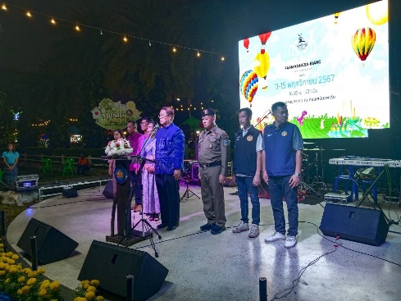  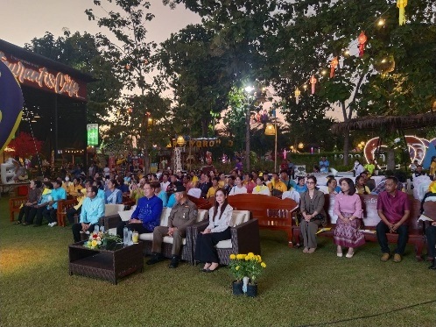
21 พฤศจิกายน 2567 | เมื่อวันที่ 21 พฤศจิกายน 2567 เวลา 13.30 น. สายตรวจตำบลนครสวรรค์ออก ร่วมกิจกรรมกับสำนักงานพื้นที่การศึกษาเขต 1 ในกิจกรรมค่ายเยาวชน ณ กองเบียงฟาร์ม ต.นครสวรรค์ออก อ.เมืองนครสวรรค์ จ.นครสวรรค์ | 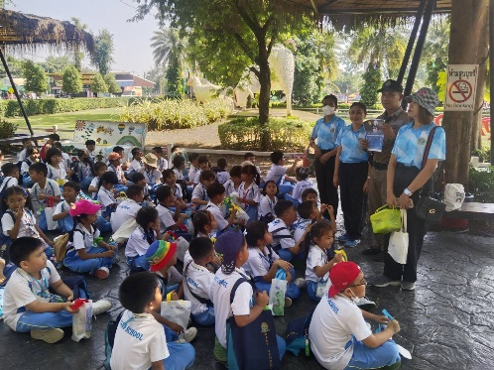

3.3 การตรวจ จุดเสี่ยงจุดล่อแหลม ธนาคาร ร้านทอง ร้านสะดวกซื้อ เพื่อ ป้องกันเหตุ
ร้อยเวร ๒๐ สายตรวจรถยนต์และ สายตรวจรถจักยานยนต์ ได้มีการออกตรวจจุดเสี่ยง จุดล่อแหลม ธนาคาร ร้านค้าทอง ร้านสะดวกซื้อในพื้นที่ เพื่อป้องกันเหตุสร้างความอุ่นใจ และรักษาความปลอดภัยให้แก่ ประชาชน ในรอบเดือน พ.ย.๖7 ได้ผลการปฏิบัติสรุปได้ตามรายละเอียดใยนระบบ POLICE 4.0 ได้ดังนี้

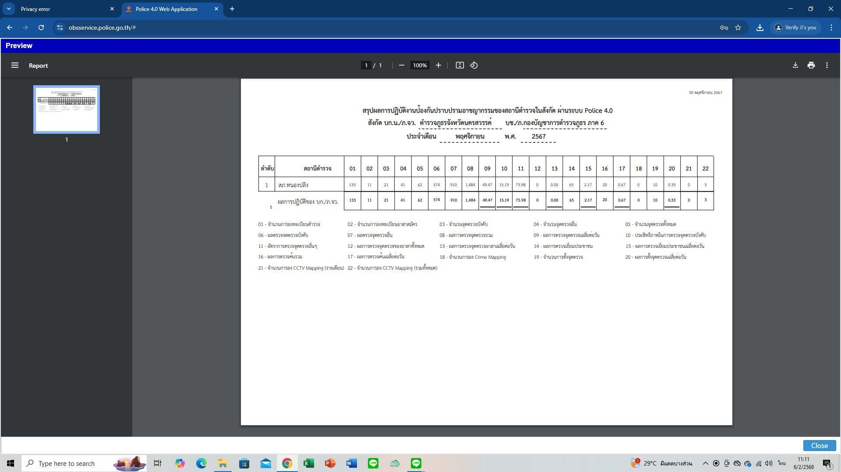

ผลการปฏิบัติในรอบ ๑ วัน มีการจัดสายตรวจ จำนวน ๓ ผลัด แต่ละผลัดจะมีผลการตรวจตราจุดเสี่ยงจุดล่อแหลม ตามแผนการตรวจ และตาม สถานภาพอาชญากรรมที่มาจากการวิเคราะห์สถานภาพอาชญากรรม โดยจะมีการเพิ่ม ความถี่ ในการตรวจตรา จุดเสี่ยงในการเกิดอาชญากรรมเพิ่มมากขึ้น ก่อนออกปฏิบัติหน้าที่จะมีการอบรมปล่อยแถว สายตรวจทุกผลัด ตามรายละเอียดในการปฏิบัติ ดังนี้

ห้วงเวลา | ผลการปฏิบัติ | ภาพผลการปฏิบัติ
ผลัดดึก ( 22 พ.ย. 2567 ) เวลา 00.01- 08.00 น. | ร.ต.อ.ฉัตรจริน ขาวอ่อน รอง สวป.สภ.หนองปลิง ปฏิบัติหน้าที่ร้อยเวร(20) - อบรมปล่อยแถว สายตรวจรถยนต์ สายตรวจ - ตรวจความพร้อมอุปกรณ์ในการปฏิบัติหน้าที่ - ให้เฝ้าฟังคำสั่งผู้บังคับบัญชาทั้งทางวิทยุและทางไลน์ - ชี้แจงข้อราชการ เพิ่มความถี่ตรวจธนาคาร/ร้าน ทอง จุดเสี่ยง/ตรวจค้น,จับกุมสิ่งผิกกฎหมาย - ตรวจห้องวิทยุสื่อสารเจ้าหน้าที่พร้อมปฏิบัติ ผลัดเก่า ว14 ผลัดใหม่ ว4 ในเขต | 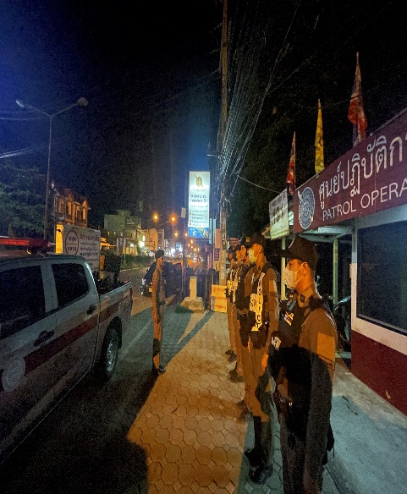
ผลัดดึก ( 22 พ.ย. 2567 ) เวลา 08.01- 16.00 น. | ร.ต.อ.สมศักดิ์ สานโอฬาร รอง สวป.สภ.หนองปลิง ปฏิบัติหน้าที่ร้อยเวร(20) - อบรมปล่อยแถว สายตรวจรถยนต์ สายตรวจ - ตรวจความพร้อมอุปกรณ์ในการปฏิบัติหน้าที่ - ให้เฝ้าฟังคำสั่งผู้บังคับบัญชาทั้งทางวิทยุและทางไลน์ - ชี้แจงข้อราชการ เพิ่มความถี่ตรวจธนาคาร/ร้าน ทอง จุดเสี่ยง/ตรวจค้น,จับกุมสิ่งผิกกฎหมาย - ตรวจห้องวิทยุสื่อสารเจ้าหน้าที่พร้อมปฏิบัติ ผลัดเก่า ว14 ผลัดใหม่ ว4 ในเขต | 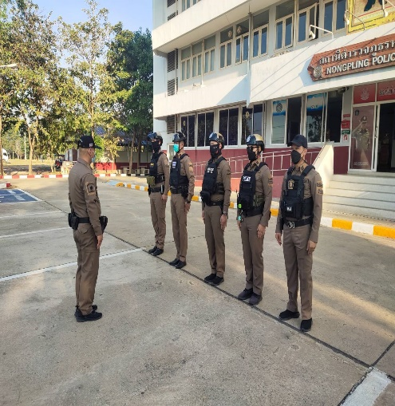
ผลัดดึก ( 22 พ.ย. 2567 ) เวลา 16.01- 24.00 น. | ร.ต.อ.สุนทร มั่นใจ รอง สวป.สภ.หนองปลิง ปฏิบัติหน้าที่ร้อยเวร(20) - อบรมปล่อยแถว สายตรวจรถยนต์ สายตรวจ - ตรวจความพร้อมอุปกรณ์ในการปฏิบัติหน้าที่ - ให้เฝ้าฟังคำสั่งผู้บังคับบัญชาทั้งทางวิทยุและทางไลน์ - ชี้แจงข้อราชการ เพิ่มความถี่ตรวจธนาคาร/ร้าน ทอง จุดเสี่ยง/ตรวจค้น,จับกุมสิ่งผิกกฎหมาย - ตรวจห้องวิทยุสื่อสารเจ้าหน้าที่พร้อมปฏิบัติ ผลัดเก่า ว14 ผลัดใหม่ ว4 ในเขต | 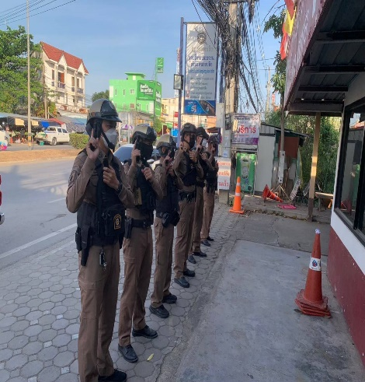

นำแสดงตัวอย่างการตรวจ ให้เห็นภาพผลการปฏิบัติในรอบ ๑ วัน ได้ดังนี้
รายการ | ผลการปฏิบัติ | ภาพผลการปฏิบัติ
ผลการปฏิบัติ ผลัดดึก เวลา ๐๐.๐๑-๐๘.๐๐ น. จะเน้นจุดตรวจร้านสะดวกซื้อ เปิด 24 ชม.
1 | สภ.หนองปลิง:  หน่วยงานที่เข้าตรวจ : สภ.สภ.หนองปลิง  เขตตรวจที่ : เขตตรวจที่ 2  จุดตรวจที่ : ร้านสะดวกซื้อเซเว่น สาขา อบต.  รหัสผู้ตรวจ : 122  ผลัดที่ : 1 เวลา 00:00:01 ถึง 08:00:00  ชื่อผู้ตรวจ : จ.ส.ต.ศรายุท มีประดิษฐ์  ชื่อคู่ตรวจ : จ.ส.ต. ณัฐพล ยอดหงษ์ วันที่ตรวจ : 22/11/2567 03:10:31 วันที่เข้าเวร : 21/11/2567 23:35:51 | 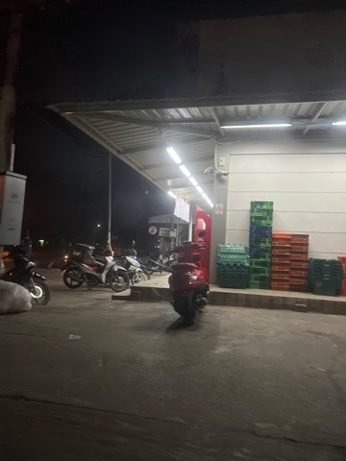
2 | สภ.หนองปลิง:  หน่วยงานที่เข้าตรวจ : สภ.สภ.หนองปลิง ขตตรวจที่ : เขตตรวจที่ 2  จุดตรวจที่ : ห้างทองหวังทองดี สาขาหนองปลิง  รหัสผู้ตรวจ : 122  ผลัดที่ : 1 เวลา 00:00:01 ถึง 08:00:00  ชื่อผู้ตรวจ : จ.ส.ต.ศรายุท มีประดิษฐ์  ชื่อคู่ตรวจ : จ.ส.ต. ณัฐพล ยอดหงษ์ วันที่ตรวจ : 22/11/2567 03:15:12 วันที่เข้าเวร : 21/11/2567 23:35:51 | 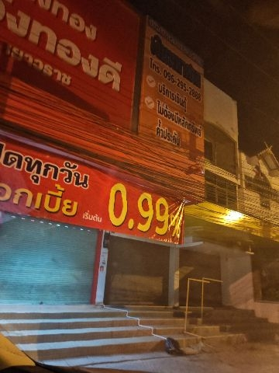
3 | สภ.หนองปลิง:  หน่วยงานที่เข้าตรวจ : สภ.สภ.หนองปลิง เขตตรวจที่ : เขตตรวจที่ 2  จุดตรวจที่ : ห้างทองเยาวราช  รหัสผู้ตรวจ : 122  ผลัดที่ : 1 เวลา 00:00:01 ถึง 08:00:00  ชื่อผู้ตรวจ : จ.ส.ต.ศรายุท มีประดิษฐ์  ชื่อคู่ตรวจ : จ.ส.ต. ณัฐพล ยอดหงษ์ วันที่ตรวจ : 22/11/2567 03:18:55 วันที่เข้าเวร : 21/11/2567 23:35:51 | 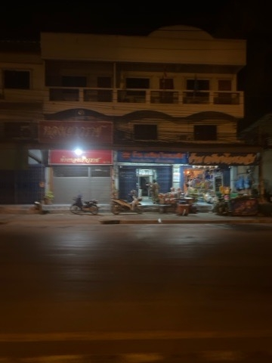

นำแสดงตัวอย่างการตรวจ ให้เห็นภาพผลการปฏิบัติในรอบ ๑ วัน ได้ดังนี้
รายการ | ผลการปฏิบัติ | ภาพผลการปฏิบัติ
ผลการปฏิบัติ ผลัดดึก เวลา ๐8.๐๑-16.๐๐ น. จะเน้นจุดตรวจร้านสะดวกซื้อ เปิด 24 ชม.
1 | สภ.หนองปลิง:  หน่วยงานที่เข้าตรวจ : สภ.สภ.หนองปลิง  เขตตรวจที่ : เขตตรวจที่ 2  จุดตรวจที่ : ห้างทองหวังอยากมี  รหัสผู้ตรวจ : 122  ผลัดที่ : 2 เวลา 08:00:01 ถึง 16:00:00  ชื่อผู้ตรวจ : ส.ต.ท.วีระวัฒน์ จวงจันทร์  ชื่อคู่ตรวจ : จ.ส.ต.ภาณุพงศ์ ยิ้มพ้วย  วันที่ตรวจ : 22/11/2567 11:18:23  วันที่เข้าเวร : 22/11/2567 07:30:19 | 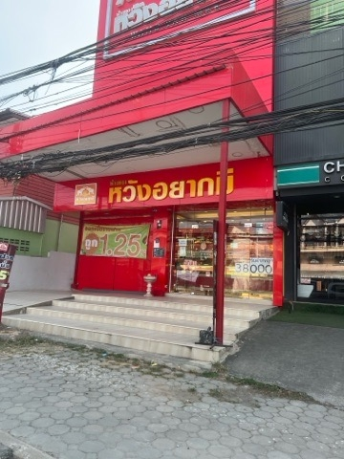
2 | สภ.หนองปลิง:  หน่วยงานที่เข้าตรวจ : สภ.สภ.หนองปลิง  เขตตรวจที่ : เขตตรวจที่ 2  จุดตรวจที่ : 10/1 ธนาคารออมสิน  รหัสผู้ตรวจ : 122  ผลัดที่ : 2 เวลา 08:00:01 ถึง 16:00:00  ชื่อผู้ตรวจ : ส.ต.ท.วีระวัฒน์ จวงจันทร์  ชื่อคู่ตรวจ : จ.ส.ต.ภาณุพงศ์ ยิ้มพ้วย  วันที่ตรวจ : 22/11/2567 11:20:15  วันที่เข้าเวร : 22/11/2567 07:30:19 | 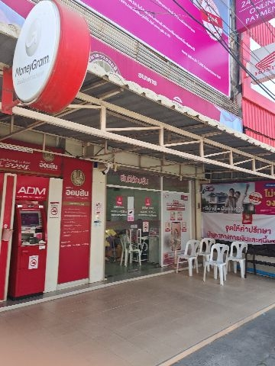
3 | สภ.หนองปลิง:  หน่วยงานที่เข้าตรวจ : สภ.สภ.หนองปลิง  เขตตรวจที่ : เขตตรวจที่ 2  จุดตรวจที่ : 10/พ2 ร้านสะดวกซื้อเซเว่น สาขา หนองปลิงร่วมใจ  รหัสผู้ตรวจ : 122  ผลัดที่ : 2 เวลา 08:00:01 ถึง 16:00:00  ชื่อผู้ตรวจ : ส.ต.ท.วีระวัฒน์ จวงจันทร์  ชื่อคู่ตรวจ : จ.ส.ต.ภาณุพงศ์ ยิ้มพ้วย  วันที่ตรวจ : 22/11/2567 11:22:38  วันที่เข้าเวร : 22/11/2567 07:30:19 | 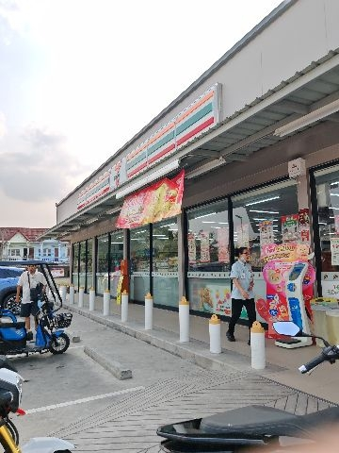

นำแสดงตัวอย่างการตรวจ ให้เห็นภาพผลการปฏิบัติในรอบ ๑ วัน ได้ดังนี้
รายการ | ผลการปฏิบัติ | ภาพผลการปฏิบัติ
ผลการปฏิบัติ ผลัดดึก เวลา 16.๐๑-24.๐๐ น. จะเน้นจุดตรวจร้านสะดวกซื้อ เปิด 24 ชม.
1 | สภ.หนองปลิง:  หน่วยงานที่เข้าตรวจ : สภ.สภ.หนองปลิง เขตตรวจที่ : เขตตรวจที่ 2  จุดตรวจที่ : 10/2 ซีเจ สาขาหนองปลิง  รหัสผู้ตรวจ : 122  ผลัดที่ : 3 เวลา 16:00:01 ถึง 23:59:59  ชื่อผู้ตรวจ : ส.ต.อ.กัมพล ผูกพัน  ชื่อคู่ตรวจ : ส.ต.ท.ภัทรบิณ ปิ่มมณี วันที่ตรวจ : 22/11/2567 20:30:18  วันที่เข้าเวร : 22/11/2567 15:34:11 | 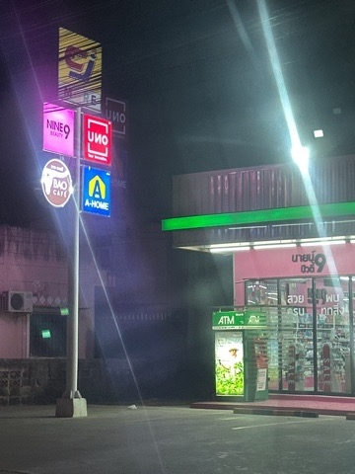
2 | สภ.หนองปลิง:  หน่วยงานที่เข้าตรวจ : สภ.สภ.หนองปลิง เขตตรวจที่ : เขตตรวจที่ 2  จุดตรวจที่ : ร/1 ห้างทองเยาวราช  รหัสผู้ตรวจ : 122  ผลัดที่ : 3 เวลา 16:00:01 ถึง 23:59:59  ชื่อผู้ตรวจ : ส.ต.อ.กัมพล ผูกพัน  ชื่อคู่ตรวจ : ส.ต.ท.ภัทรบิณ ปิ่มมณี วันที่ตรวจ : 22/11/2567 20:33:38  วันที่เข้าเวร : 22/11/2567 15:34:11 | 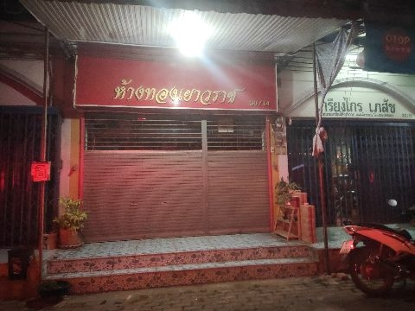
3 | สภ.หนองปลิง:  หน่วยงานที่เข้าตรวจ : หนองปลิง เขตตรวจที่ : เขตตรวจที่ 2  จุดตรวจที่ : 10/พ2 ร้านสะดวกซื้อเซเว่น สาขา หนองปลิงร่วมใจ  รหัสผู้ตรวจ : 122  ผลัดที่ : 3 เวลา 16:00:01 ถึง 23:59:59  ชื่อผู้ตรวจ : ส.ต.อ.กัมพล ผูกพัน  ชื่อคู่ตรวจ : ส.ต.ท.ภัทรบิณ ปิ่มมณี วันที่ตรวจ : 22/11/2567 20:35:45  วันที่เข้าเวร : 22/11/2567 15:34:11 | 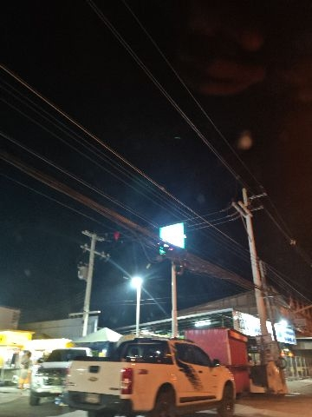

3.4 การป้องกันการแข่งรถในทางสาธารณะ
สายตรวจรถยนต์และ สายตรวจรถจักยานยนต์ ได้มีการออกตรวจป้องกันการแข่งรถในทางสาธารณะ ในพื้นที่ จำนวนประจำเดือน พ.ย.67 จำนวน 135 ครั้ง ตัวอย่างนำเสนอผลการปฏิบัติในรอบวัน เป็นประจำทุกวัน
ครั้งที่ | ผลการปฏิบัติ | ภาพผลการปฏิบัติ
1 | วันนี้ 10 พฤศจิกายน 2567 สายตรวจตำบล นครสวรรค์ออก ว.4 ป้องกันเหตุและป้องปราม การแข่งรถในทางสาธารณะ ในพื้นทีรับผิดชอบ ระหว่างว.4 ยังไม่พบการ รวมตัว หรือการกระทำผิด ฯ แต่อย่างใด | 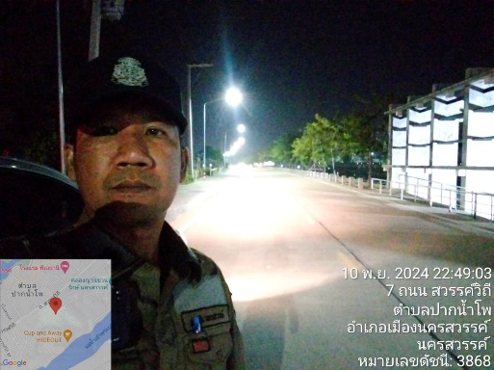
2 | วันนี้ 17 พฤศจิกายน 2567 สายตรวจตำบล แควใหญ่ ว.4 ป้องกันเหตุและป้องปราม การแข่งรถในทางสาธารณะ ในพื้นทีรับผิดชอบ ระหว่างว.4 ยังไม่พบการ รวมตัว หรือการกระทำผิด ฯ แต่อย่างใด | 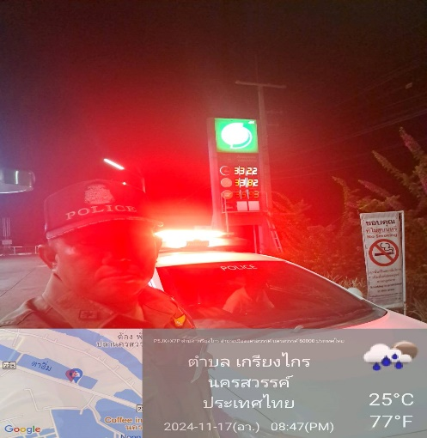
3 | วันนี้ 20 พฤศจิกายน 2567 สายตรวจตำบลนครสวรรค์ออก ​ ออกตรวจ​ป้องกัน​เหตุ​ ใน​เขต​พื้นที่​ ดังนี้  - ป้องกัน​เหตุ​วัยรุ่น​แข่ง​ขัน​รถ​ใน​ทางสาธารณะ​​ ถนนพหลโยธิน หมายเลข1 ไม่พบ​กลุ่ม​วัยรุ่น​รวมตัว​แข่งรถ​ในทาง​สาธารณะ​ฯ​ | 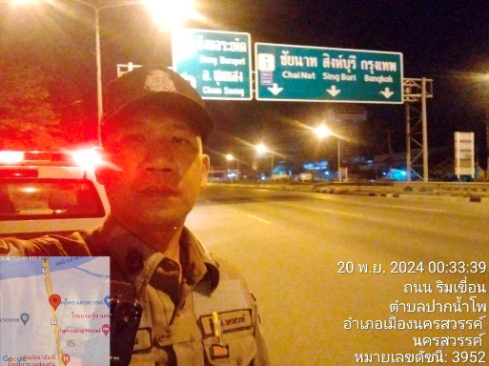

3.5 การระงับเหตุของสายตรวจ
ร้อยเวร ๒๐ สายตรวจรถยนต์และ สายตรวจรถจักยานยนต์ และ สายตารวจตำบล ได้มีการออกตรวจ ระงับเหตุในพื้นที่ ประจำเดือน พ.ย.25๖7 จำนวน 18 ครั้ง
มีภาพการายงานพอสังเขป
วัน เดือน ปี | ผลการปฏิบัติ | ภาพผลการปฏิบัติ
วันที่ 1 พ.ย.2567 | สายตรวจรถยนต์ จยย.121 ว.4 เหตุชายแต่งกายคล้ายพระภิกษุนั่งดื่มสุรา ที่เกิดเหตุ หน้าสถานีรถไฟ ต.หนองปลิง อ.เมือง จ.นครสวรรค์ ผลการปฏิบัติ พบเป็นพระภิกษุ มีใบสูติบัตร ไม่มีการดื่มสุรา | 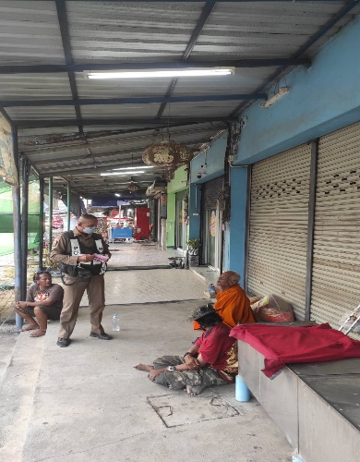
วันที่ 18 พ.ย.2567 | สายตรวจนครสวรรค์ออก พร้อม อส.ตร.ว.4 เหตุ ขอความช่วยเหลือ งูเข้ารถยนต์กะบะ - เหตุ​เกิด​ ลานจอดรถตลาดนัดหน้าค่ายฯ ต.นครสวรรค์ออก​ อ.เมือง​ จ.นครสวรรค์​ | 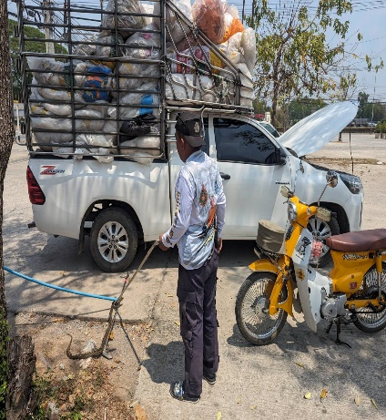
วันที่ 26 พ.ย.2567 | ร้อยเวร 20 สายตรวจรถยนต์และสายตรวจจักรยานยนต์ ว.4 เหตุ 200. บริเวณแยกเซเว่น อบต.หนองปลิง ตรวจสอบที่เกิดเหตุ นำคู่กรณีมาพบพนักงานสอบสวน | 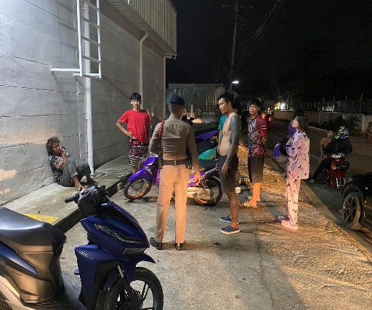

3.6 การช่วยเหลือบริการประชาชน
- สายตรวจรถยนต์ สายตรวจรถจักรยานยนต์ และสายตรวจตำบล ได้มีการออกตรวจและได้ช่วยเหลือและบริการประชาชนในพื้นที่ ประจำเดือน พฤศจิกายน 2567 จำนวน 13 ครั้ง ดังนี้
วัน เดือน ปี | ผลการปฏิบัติ | ภาพผลการปฏิบัติ
4 พฤศจิกายน 2567 | สายตรวจนครสวรรค์ออกร่วมกับฝ่ายปกครอง ออกช่วยเหลือประชาชนมอบถุงยังชีพให้กับประชานในพื้นที่ตำบลนครสวรรค์ออก | 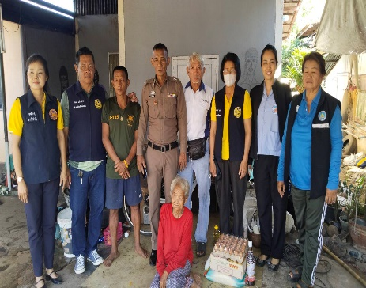
9 พฤศจิกายน2567 | สายตรวจนครสวรรค์ออกร่วม อส.ตร.ให้ความช่วยเหลือ พ่วงแบตเตอรี่ รถเก๋ง ใน รพ.ศปร.เขาเขียว สามารถเดินทางต่อไปได้ | 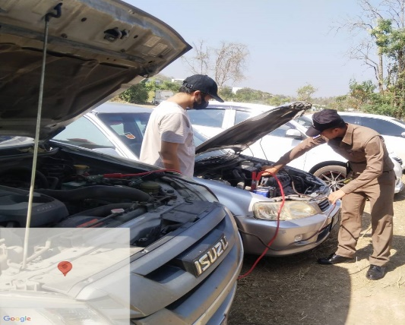
23 พฤศจิกายน 2567 | สายตรวจนครสวรรค์ออกสายตรวจนครสวรรค์ออกร่วม อส.ตร.ให้ความช่วยเหลือ พ่วงแบตเตอรี่ รถเก๋ง ในที่จอดรถตลาดนัดหน้าค่าย สามารถเดินทางต่อไปได้ | 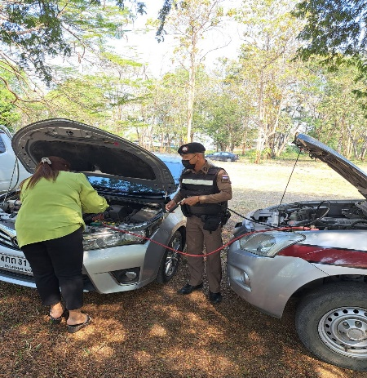

3.7 การตรวจค้นบุคคลและยานพาหนะต้องสงสัย
ชุดปฏิบัติการสายตรวจ และสายตรวจตำบล ได้ออกตรวจพื้นที่พบ บุคคลและยานพาหนะได้ดำเนินการตรวจค้นเป็นประจำทุกวัน ประจำเดือน พฤศจิกายน 2567
มีภาพรายงานพอสังเขป
วัน เดือน ปี | ผลการปฏิบัติ | ภาพผลการปฏิบัติ
4 พ.ย.67  เวลาประมาณ  18.30 น. | วันนี้ 4 พ.ย.67 สายตรวจรถยนต์ ออกตรวจป้องกันเหตุ ตรวจค้น บุคคลต้องสงสัย บริเวณ ร้านอาหารตามสั่ง ตรวจค้นแล้วไม่พบสิ่งผิดกฎหมาย แนะนำ ให้กลับบ้าน | 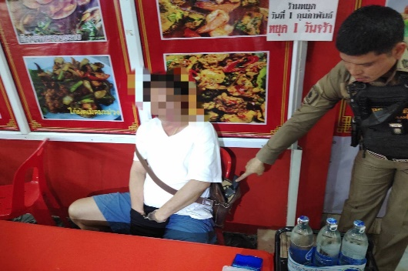
14 พ.ย.67  เวลาประมาณ  22.00 น. | วันนี้ 14 พ.ย.67 สายตรวจ 121 ออกตรวจป้องกันเหตุ ตรวจค้นบุคคลต้องสงสัย บริเวณ ร้านข้าวต้ม ตรวจค้นไม่พบสิ่งผิดกฎหมาย แนะนำ อย่างส่งเสียงดังรบกวน เชื่อฟัง | 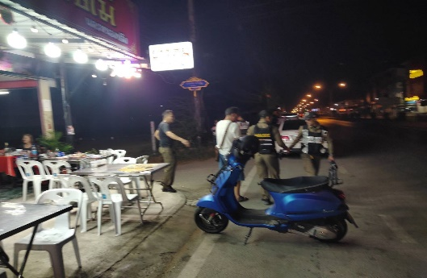
20 พ.ย.67  เวลาประมาณ  14.00 น. | วันนี้ 22 พ.ย.67 สายตรวจ 122 ออกตรวจป้องกันเหตุ ตรวจค้นบุคคลต้องสงสัย บริเวณ สถานีรถไฟ ตรวจค้นแล้วไม่พบสิ่งผิดกฎหมาย นำตัวส่งบ้านพัก | 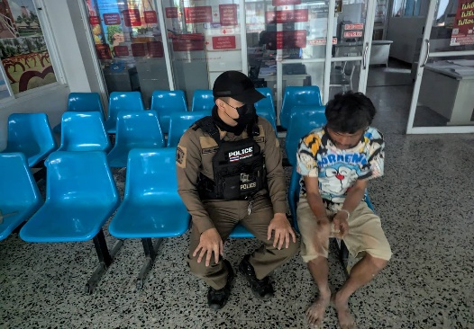
28 พ.ย.67  เวลาประมาณ  13.30 น. | วันนี้ 28 พ.ย.67 หนองปลิง 121 ออกตรวจป้องกันเหตุ ตรวจค้นแนะนำบุคคล บริเวณทางเข้าหน้าตลาดนัด ตรวจค้นแล้วไม่พบสิ่งผิดกฎหมาย มาตามสามีให้กลับบ้าน | 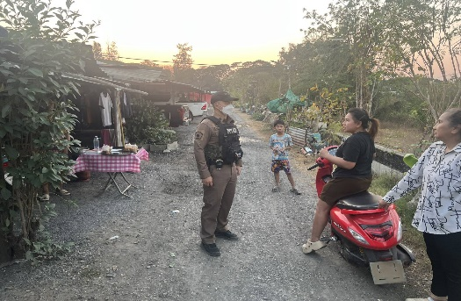

3.8 ผลการจับกุม
ร้อยเวรป้องกันปราบปราม สายตรวจรถยนต์ สายตรวจรถจักรยานยนต์ และสายตรวจตำบล ได้มีผลการปฏิบัติป้องกันปราบปราม และมีผลการจับกุม ประจำเดือน พฤศจิกายน 2567 จำนวน 7 ราย
วัน เดือน ปี | ผลการปฏิบัติ | ภาพผลการปฏิบัติ
4 พ.ย.67  เวลา 23.50 น. | วันนี้วันที่ 4 พฤศจิกายน 2567 ภายใต้การอำนวยการ พ.ต.อ.วิริยะบัณฑิต สถิตย์สุวชาติ ผกก.สภ.หนองปลิง พ.ต.ท.ธเนศร์ เนียมณรงค์ รอง ผกก.ป.สภ.หนองปลิง พ.ต.ท.ธงชัย พัสสาริกรณ์ สวป.สภ.หนองปลิง นำโดย ร.ต.อ.ฉัตรจริน ขาวอ่อน รอง สวป.สภ.หนองปลิง พร้อมเจ้าหน้าที่ตำรวจ สภ.หนองปลิง  ได้ร่วมกันจับกุมตัวผู้ต้องหา 1 ราย โดยกล่าวหาว่า “มีอาวุธปืนเครื่องกระสุนปืนโดยไม่ได้รับอนุญาต” ควบคุมตัวพร้อมของกลางส่งพนักงานสอบสวน สภ.หนองปลิง เพื่อดำเนินการต่อไป | 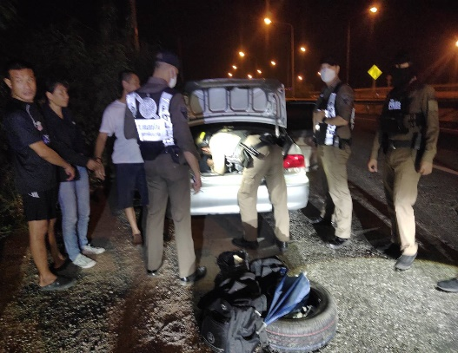
7 พ.ย.67  เวลา 19.30 น. | วันนี้วันที่ 7 พฤศจิกายน 2567 ภายใต้การอำนวยการ พ.ต.อ.วิริยะบัณฑิต สถิตย์สุวชาติ ผกก.สภ.หนองปลิง พ.ต.ท.ธเนศร์ เนียมณรงค์ รอง ผกก.ป.สภ.หนองปลิง พ.ต.ท.ธงชัย พัสสาริกรณ์ สวป.สภ.หนองปลิง นำโดย ร.ต.อ.สามารถ ทองเชื้อ รอง สวป.สภ.หนองปลิง พร้อมเจ้าหน้าที่ตำรวจ สภ.หนองปลิง  ได้ร่วมกันจับกุมตัวผู้ต้องหา 1 ราย พร้อมของกลาง ยาบ้าจำนวน 16 เม็ด โดยกล่าวหาว่า “มีไว้ในครอบครองซึ่งยาเสพติดให้โทษประเภท 1” ควบคุมตัวพร้อมของกลางส่งพนักงานสอบสวน สภ.หนองปลิง เพื่อดำเนินการต่อไป | 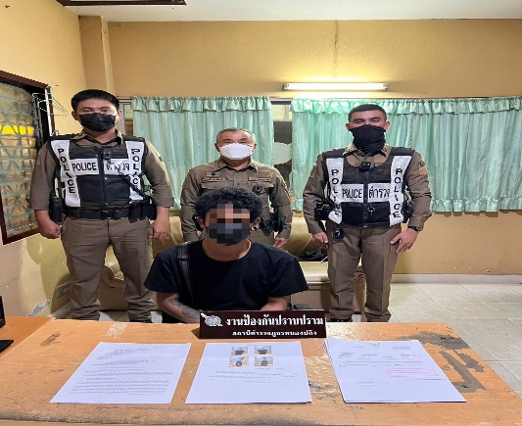

วัน เดือน ปี | ผลการปฏิบัติ | ภาพผลการปฏิบัติ
7 พ.ย.67  เวลา 22.00 น. | วันนี้วันที่ 7 พฤศจิกายน 2567 ภายใต้การอำนวยการ พ.ต.อ.วิริยะบัณฑิต สถิตย์สุวชาติ ผกก.สภ.หนองปลิง พ.ต.ท.ธเนศร์ เนียมณรงค์ รอง ผกก.ป.สภ.หนองปลิง พ.ต.ท.ธงชัย พัสสาริกรณ์ สวป.สภ.หนองปลิง นำโดย ร.ต.อ.สามารถ ทองเชื้อ รอง สวป.สภ.หนองปลิง พร้อมเจ้าหน้าที่ตำรวจ สภ.หนองปลิง  ได้ร่วมกันจับกุมตัวผู้ต้องหา 1 ราย โดยกล่าวหาว่า “เสพยาเสพติดให้โทษประเภท 1” ควบคุมตัวส่งพนักงานสอบสวน สภ.หนองปลิง เพื่อดำเนินการต่อไป | 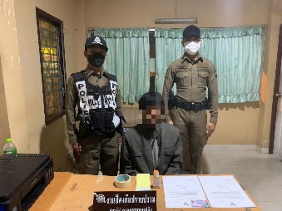
11 พ.ย.67  เวลา 19.30 น. | วันนี้วันที่ 11 พฤศจิกายน 2567 ภายใต้การอำนวยการ พ.ต.อ.วิริยะบัณฑิต สถิตย์สุวชาติ ผกก.สภ.หนองปลิง พ.ต.ท.ธเนศร์ เนียมณรงค์ รอง ผกก.ป.สภ.หนองปลิง พ.ต.ท.ธงชัย พัสสาริกรณ์ สวป.สภ.หนองปลิง นำโดย ร.ต.อ.ฉัตรจริน ขาวอ่อน รอง สวป.สภ.หนองปลิง พร้อมเจ้าหน้าที่ตำรวจ สภ.หนองปลิง  ได้ร่วมกันจับกุมตัวผู้ต้องหา 1 ราย พร้อมของกลาง ยาบ้าจำนวน 6 เม็ด โดยกล่าวหาว่า “มีไว้ในครอบครองซึ่งยาเสพติดให้โทษประเภท 1” ควบคุมตัวพร้อมของกลางส่งพนักงานสอบสวน สภ.หนองปลิง เพื่อดำเนินการต่อไป | 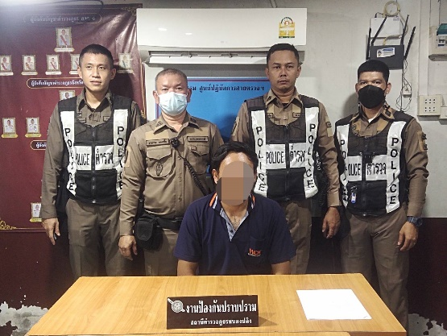

วัน เดือน ปี | ผลการปฏิบัติ | ภาพผลการปฏิบัติ
13 พ.ย.67  เวลา 03.00 น. | วันนี้วันที่ 13 พฤศจิกายน 2567 ภายใต้การอำนวยการ พ.ต.อ.วิริยะบัณฑิต สถิตย์สุวชาติ ผกก.สภ.หนองปลิง พ.ต.ท.ธเนศร์ เนียมณรงค์ รอง ผกก.ป.สภ.หนองปลิง พ.ต.ท.ธงชัย พัสสาริกรณ์ สวป.สภ.หนองปลิง นำโดย ร.ต.อ.ฉัตรจริน ขาวอ่อน รอง สวป.สภ.หนองปลิง พร้อมเจ้าหน้าที่ตำรวจ สภ.หนองปลิง  ได้ร่วมกันจับกุมตัวผู้ต้องหา 1 ราย โดยกล่าวหาว่า “มีอาวุธปืนเครื่องกระสุนปืนโดยไม่ได้รับอนุญาต” ควบคุมตัวพร้อมของกลางส่งพนักงานสอบสวน สภ.หนองปลิง เพื่อดำเนินการต่อไป | 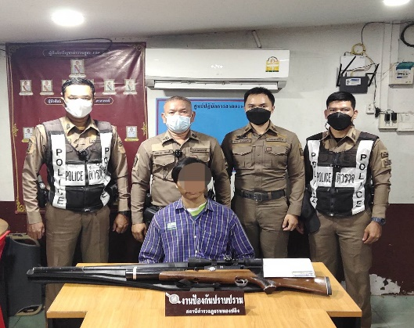
14 พ.ย.67  เวลา 05.20 น. | วันนี้วันที่ 14 พฤศจิกายน 2567 ภายใต้การอำนวยการ พ.ต.อ.วิริยะบัณฑิต สถิตย์สุวชาติ ผกก.สภ.หนองปลิง พ.ต.ท.ธเนศร์ เนียมณรงค์ รอง ผกก.ป.สภ.หนองปลิง พ.ต.ท.ธงชัย พัสสาริกรณ์ สวป.สภ.หนองปลิง นำโดย ร.ต.อ.ฉัตรจริน ขาวอ่อน รอง สวป.สภ.หนองปลิง พร้อมเจ้าหน้าที่ตำรวจ สภ.หนองปลิง  ได้ร่วมกันจับกุมตัวผู้ต้องหา 1 ราย โดยกล่าวหาว่า “เสพยาเสพติดให้โทษประเภท 1” ควบคุมตัวส่งพนักงานสอบสวน สภ.หนองปลิง เพื่อดำเนินการต่อไป | 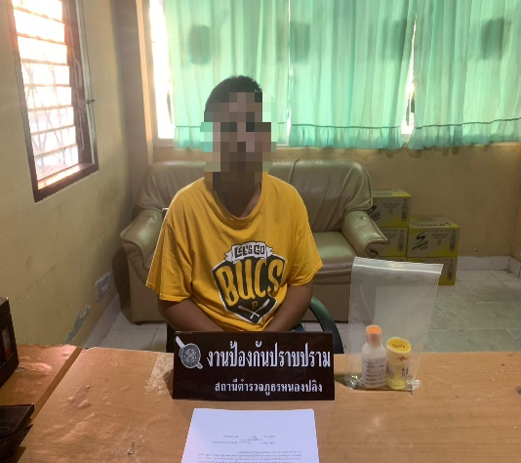

วัน เดือน ปี | ผลการปฏิบัติ | ภาพผลการปฏิบัติ
23 พ.ย.67  เวลา 22.30 น. | วันนี้วันที่ 23 พฤศจิกายน 2567 ภายใต้การอำนวยการ พ.ต.อ.วิริยะบัณฑิต สถิตย์สุวชาติ ผกก.สภ.หนองปลิง พ.ต.ท.ธเนศร์ เนียมณรงค์ รอง ผกก.ป.สภ.หนองปลิง พ.ต.ท.ธงชัย พัสสาริกรณ์ สวป.สภ.หนองปลิง นำโดย ร.ต.อ.สามารถ ทองเชื้อ รอง สวป.สภ.หนองปลิง พร้อมเจ้าหน้าที่ตำรวจ สภ.หนองปลิง  ได้ร่วมกันจับกุมตัวผู้ต้องหา 1 ราย พร้อมของกลาง ยาบ้าจำนวน 4 เม็ด โดยกล่าวหาว่า “มีไว้ในครอบครองซึ่งยาเสพติดให้โทษประเภท 1” ควบคุมตัวพร้อมของกลางส่งพนักงานสอบสวน สภ.หนองปลิง เพื่อดำเนินการต่อไป | 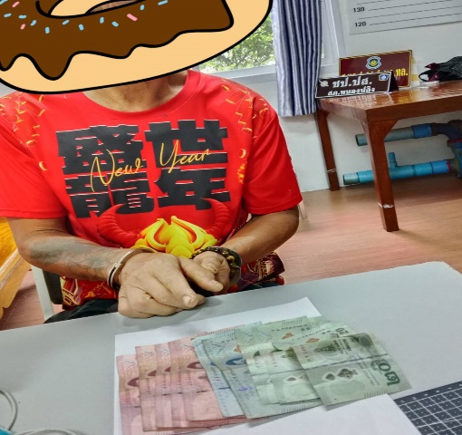

3.9 การตั้งจุดตรวจ
สายงานป้องกันปราบปราม สถานีตำรวจภูธรหนองปลิง มีการตั้งจุดตรวจป้องกันปราบปรามอาชญากรรม ตามแผนการตั้งจุดตรวจ ประจำเดือน พฤศจิกายน 2567 จำนวน 90 ครั้ง มีภาพรายงานพอสังเขป
วัน เดือน ปี | ผลการปฏิบัติ | ภาพผลการปฏิบัติ
4 พ.ย.67 | วันนี้วันที่ 4 พฤศจิกายน 2567 ภายใต้การอำนวยการ พ.ต.อ.วิริยะบัณฑิต สถิตย์สุวชาติ ผกก.สภ.หนองปลิง พ.ต.ท.ธเนศร์ เนียมณรงค์ รอง ผกก.ป.สภ.หนองปลิง พ.ต.ท.ธงชัย พัสสาริกรณ์ สวป.สภ.หนองปลิง นำโดย ร.ต.อ.ฉัตรจริน ขาวอ่อน รอง สวป.สภ.หนองปลิง พร้อมเจ้าหน้าที่ตำรวจ สภ.หนองปลิง  ได้ร่วมกันจับกุมตัวผู้ต้องหา 1 ราย โดยกล่าวหาว่า “มีอาวุธปืนเครื่องกระสุนปืนโดยไม่ได้รับอนุญาต” ควบคุมตัวพร้อมของกลางส่งพนักงานสอบสวน สภ.หนองปลิง เพื่อดำเนินการต่อไป | 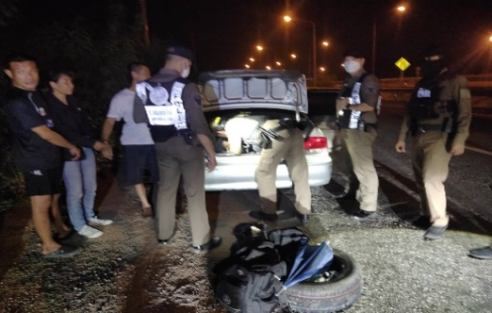  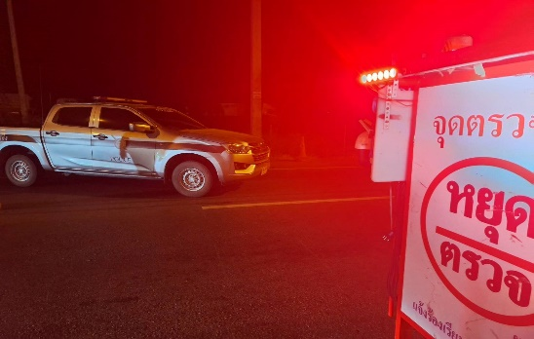
7 พ.ย.67 | วันนี้วันที่ 7 พฤศจิกายน 2567 ภายใต้การอำนวยการ พ.ต.อ.วิริยะบัณฑิต สถิตย์สุวชาติ ผกก.สภ.หนองปลิง พ.ต.ท.ธเนศร์ เนียมณรงค์ รอง ผกก.ป.สภ.หนองปลิง พ.ต.ท.ธงชัย พัสสาริกรณ์ สวป.สภ.หนองปลิง นำโดย ร.ต.อ.สามารถ ทองเชื้อ รอง สวป.สภ.หนองปลิง พร้อมเจ้าหน้าที่ตำรวจ สภ.หนองปลิง  ได้ร่วมกันจับกุมตัวผู้ต้องหา 1 ราย พร้อมของกลาง ยาบ้าจำนวน 16 เม็ด โดยกล่าวหาว่า “มีไว้ในครอบครองซึ่งยาเสพติดให้โทษประเภท 1” ควบคุมตัวพร้อมของกลางส่งพนักงานสอบสวน สภ.หนองปลิง เพื่อดำเนินการต่อไป | 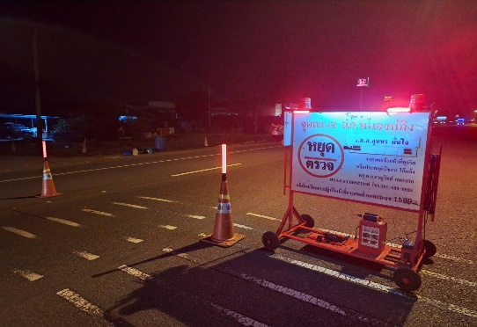
วัน เดือน ปี | ผลการปฏิบัติ | ภาพผลการปฏิบัติ
7 พ.ย.67 | วันนี้วันที่ 7 พฤศจิกายน 2567 ภายใต้การอำนวยการ พ.ต.อ.วิริยะบัณฑิต สถิตย์สุวชาติ ผกก.สภ.หนองปลิง พ.ต.ท.ธเนศร์ เนียมณรงค์ รอง ผกก.ป.สภ.หนองปลิง พ.ต.ท.ธงชัย พัสสาริกรณ์ สวป.สภ.หนองปลิง นำโดย ร.ต.อ.สามารถ ทองเชื้อ รอง สวป.สภ.หนองปลิง พร้อมเจ้าหน้าที่ตำรวจ สภ.หนองปลิง  ได้ร่วมกันจับกุมตัวผู้ต้องหา 1 ราย โดยกล่าวหาว่า “เสพยาเสพติดให้โทษประเภท 1” ควบคุมตัวส่งพนักงานสอบสวน สภ.หนองปลิง เพื่อดำเนินการต่อไป | 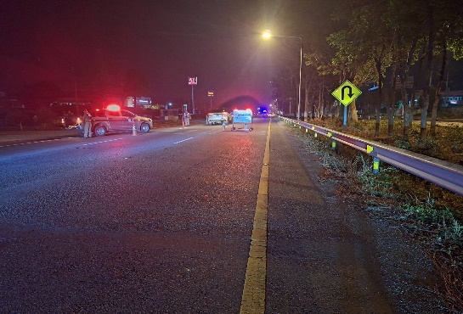
11 พ.ย.67 | วันนี้วันที่ 11 พฤศจิกายน 2567 ภายใต้การอำนวยการ พ.ต.อ.วิริยะบัณฑิต สถิตย์สุวชาติ ผกก.สภ.หนองปลิง พ.ต.ท.ธเนศร์ เนียมณรงค์ รอง ผกก.ป.สภ.หนองปลิง พ.ต.ท.ธงชัย พัสสาริกรณ์ สวป.สภ.หนองปลิง นำโดย ร.ต.อ.ฉัตรจริน ขาวอ่อน รอง สวป.สภ.หนองปลิง พร้อมเจ้าหน้าที่ตำรวจ สภ.หนองปลิง  ได้ร่วมกันจับกุมตัวผู้ต้องหา 1 ราย พร้อมของกลาง ยาบ้าจำนวน 6 เม็ด โดยกล่าวหาว่า “มีไว้ในครอบครองซึ่งยาเสพติดให้โทษประเภท 1” ควบคุมตัวพร้อมของกลางส่งพนักงานสอบสวน สภ.หนองปลิง เพื่อดำเนินการต่อไป | 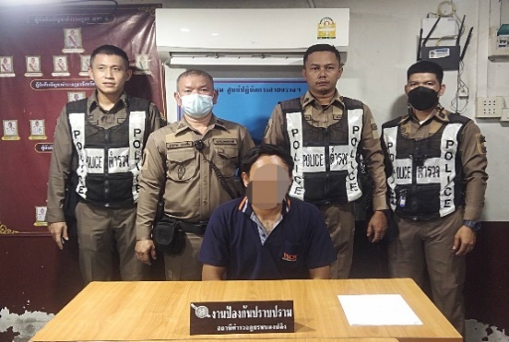  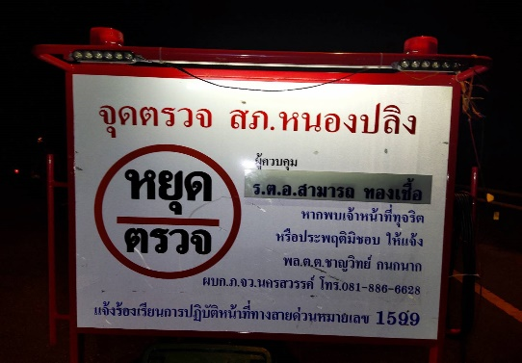
วัน เดือน ปี | ผลการปฏิบัติ | ภาพผลการปฏิบัติ
13 พ.ย.67 | วันนี้วันที่ 13 พฤศจิกายน 2567 ภายใต้การอำนวยการ พ.ต.อ.วิริยะบัณฑิต สถิตย์สุวชาติ ผกก.สภ.หนองปลิง พ.ต.ท.ธเนศร์ เนียมณรงค์ รอง ผกก.ป.สภ.หนองปลิง พ.ต.ท.ธงชัย พัสสาริกรณ์ สวป.สภ.หนองปลิง นำโดย ร.ต.อ.ฉัตรจริน ขาวอ่อน รอง สวป.สภ.หนองปลิง พร้อมเจ้าหน้าที่ตำรวจ สภ.หนองปลิง  ได้ร่วมกันจับกุมตัวผู้ต้องหา 1 ราย โดยกล่าวหาว่า “มีอาวุธปืนเครื่องกระสุนปืนโดยไม่ได้รับอนุญาต” ควบคุมตัวพร้อมของกลางส่งพนักงานสอบสวน สภ.หนองปลิง เพื่อดำเนินการต่อไป | 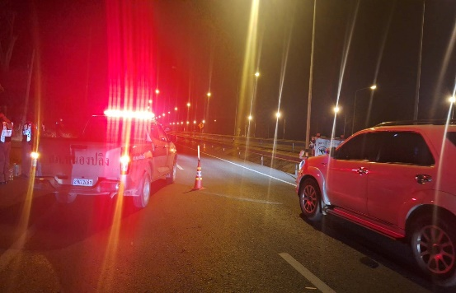
14 พ.ย.67 | วันนี้วันที่ 14 พฤศจิกายน 2567 ภายใต้การอำนวยการ พ.ต.อ.วิริยะบัณฑิต สถิตย์สุวชาติ ผกก.สภ.หนองปลิง พ.ต.ท.ธเนศร์ เนียมณรงค์ รอง ผกก.ป.สภ.หนองปลิง พ.ต.ท.ธงชัย พัสสาริกรณ์ สวป.สภ.หนองปลิง นำโดย ร.ต.อ.ฉัตรจริน ขาวอ่อน รอง สวป.สภ.หนองปลิง พร้อมเจ้าหน้าที่ตำรวจ สภ.หนองปลิง  ได้ร่วมกันจับกุมตัวผู้ต้องหา 1 ราย โดยกล่าวหาว่า “เสพยาเสพติดให้โทษประเภท 1” ควบคุมตัวส่งพนักงานสอบสวน สภ.หนองปลิง เพื่อดำเนินการต่อไป | 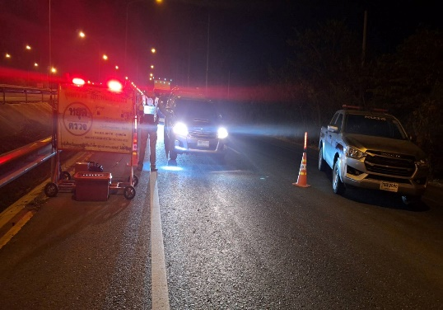

วัน เดือน ปี | ผลการปฏิบัติ | ภาพผลการปฏิบัติ
23 พ.ย.67  เวลา 22.30 น. | วันนี้วันที่ 23 พฤศจิกายน 2567 ภายใต้การอำนวยการ พ.ต.อ.วิริยะบัณฑิต สถิตย์สุวชาติ ผกก.สภ.หนองปลิง พ.ต.ท.ธเนศร์ เนียมณรงค์ รอง ผกก.ป.สภ.หนองปลิง พ.ต.ท.ธงชัย พัสสาริกรณ์ สวป.สภ.หนองปลิง นำโดย ร.ต.อ.สามารถ ทองเชื้อ รอง สวป.สภ.หนองปลิง พร้อมเจ้าหน้าที่ตำรวจ สภ.หนองปลิง  ได้ร่วมกันจับกุมตัวผู้ต้องหา 1 ราย พร้อมของกลาง ยาบ้าจำนวน 4 เม็ด โดยกล่าวหาว่า “มีไว้ในครอบครองซึ่งยาเสพติดให้โทษประเภท 1” ควบคุมตัวพร้อมของกลางส่งพนักงานสอบสวน สภ.หนองปลิง เพื่อดำเนินการต่อไป | 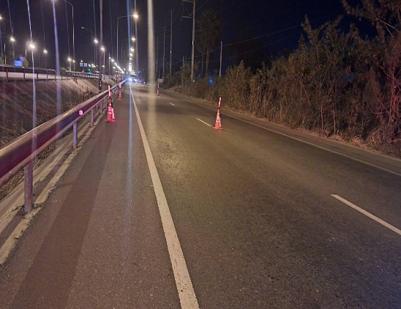

ข้อมูลผลการดำเนินงานในเชิงสถิติ การตั้งจุดตรวจ จุดสกัด
ประจำปีงบประมาณ พ.ศ.2568 สถานีตำรวจภูธรหนองปลิง
ผลการดำเนินการในการตั้งจุดตรวจ จุดสกัด งานป้องกันปราบปราม
ข้อมูล ณ วันที่ 30 พฤศจิกายน 2567
เดือน พ.ย.67 | จำนวน  ตั้งจุดตรวจ | จำนวน  การเรียกตรวจ  (ราย) | พบกระทำ  ความผิด (ราย) | จำนวนออกใบสั่ง  เปรียบเทียบปรับ  (ราย) | ไม่พบ  การกระทำผิด (ราย) | ว่ากล่าวตักเตือน  (ราย)
1 พ.ย.67 | 3 | 11 | - | - | 11 | 11
2 พ.ย.67 | 3 | 12 | - | - | 12 | 12
3 พ.ย.67 | 3 | 21 | - | - | 21 | 21
4 พ.ย.67 | 3 | 20 | 1 | - | 20 | 20
5 พ.ย.67 | 3 | 22 | - | - | 22 | 22
6 พ.ย.67 | 3 | 16 | - | - | 16 | 16
7 พ.ย.67 | 3 | 13 | 2 | - | 11 | 11
8 พ.ย.67 | 3 | 19 | - | - | 19 | 19
9 พ.ย.67 | 3 | 22 | - | - | 22 | 22
10 พ.ย.67 | 3 | 21 | - | - | 21 | 21
11 พ.ย.67 | 3 | 15 | 1 | - | 14 | 14
12 พ.ย.67 | 3 | 14 | - | - | 14 | 14
13 พ.ย.67 | 3 | 30 | 1 | - | 29 | 29
14 พ.ย.67 | 3 | 11 | 1 | - | 10 | 10
15 พ.ย.67 | 3 | 26 | - | - | 26 | 26
16 พ.ย.67 | 3 | 20 | - | - | 20 | 20
17 พ.ย.67 | 3 | 18 | - | - | 18 | 18
18 พ.ย.67 | 3 | 18 | - | - | 18 | 18
19 พ.ย.67 | 3 | 23 | - | - | 23 | 23
20 พ.ย.67 | 3 | 13 | - | - | 13 | 13
21 พ.ย.67 | 3 | 25 | - | - | 25 | 25
22 พ.ย.67 | 3 | 23 | - | - | 23 | 23
23 พ.ย.67 | 3 | 11 | 1 | - | 10 | 10
24 พ.ย.67 | 3 | 13 | - | - | 13 | 13
25 พ.ย.67 | 3 | 21 | - | - | 21 | 21
26 พ.ย.67 | 3 | 11 | - | - | 11 | 11
27 พ.ย.67 | 3 | 21 | - | - | 21 | 21
28 พ.ย.67 | 3 | 11 | - | - | 11 | 11
29 พ.ย.67 | 3 | 27 | - | - | 27 | 27
30 พ.ย.67 | 3 | 12 | - | - | 12 | 12
รวม | 90 | 540 | 7 | - | 533 | 533

3.10 การดูแลความปลอดภัยนักท่องเที่ยวมีผลการปฏิบัติประจำเดือน
- มีผลการดำเนินการดูแลความปลอดภัยนักท่องเที่ยว ของสถานีตำรวจภูธรหนองปลิง ประจำเดือน พฤศจิกายน 2567 จำนวน 3 ครั้ง
วัน เดือน ปี | ผลการปฏิบัติ | ภาพผลการปฏิบัติ
6 พฤศจิกายน 2567 | ออกติดตามการทำงานร่วมกันในการป้องกันการกระทำความผิดเกี่ยวกับทรัพยากรธรรมชาติและสิ่งแวดล้อม ในแหล่งการอนุรักษ์ทรัพย์พยากรธรรมชาติบึงบอระเพ็ดและสิ่งแวดล้อม ณ บึงบอระเพ็ด อ.เมือง จ.นครสวรรค์ | 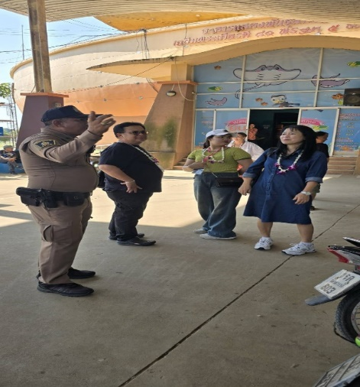
2 พฤศจิกายน 2567 | ร้อยเวร 20 ออกตรวจร่วมสายตรวจนครสวรรค์ออก อส.ตร.สภ.หนองปลิง ป้องกันเหตุนักท่องเที่ยว งานแข่งเรือประจำปี 2568 ณ วัดเขาจอมคีรีนาตพรต | 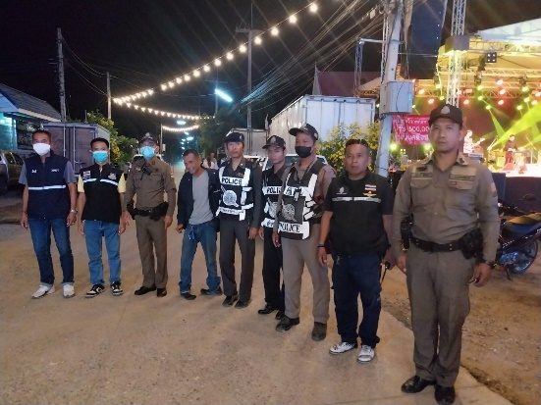
21 พฤศจิกายน2567 | สายตรวจตำบลแควใหญ่ ออกตรวจป้องกันเหตุเกี่ยวกับนักท่องเที่ยว ณ อาคารแสดงพันธ์สัตว์น้ำบึงบอระเพ็ด | 